**临沂大学成人高等教育学员微信在线缴费指南**

第一步：微信搜索并关注“临沂大学财务”（微信号：lyucwc）公众号，点击下方的“业务办理”，如下图：



第二步：点击“支付平台”，进入用户登录页面：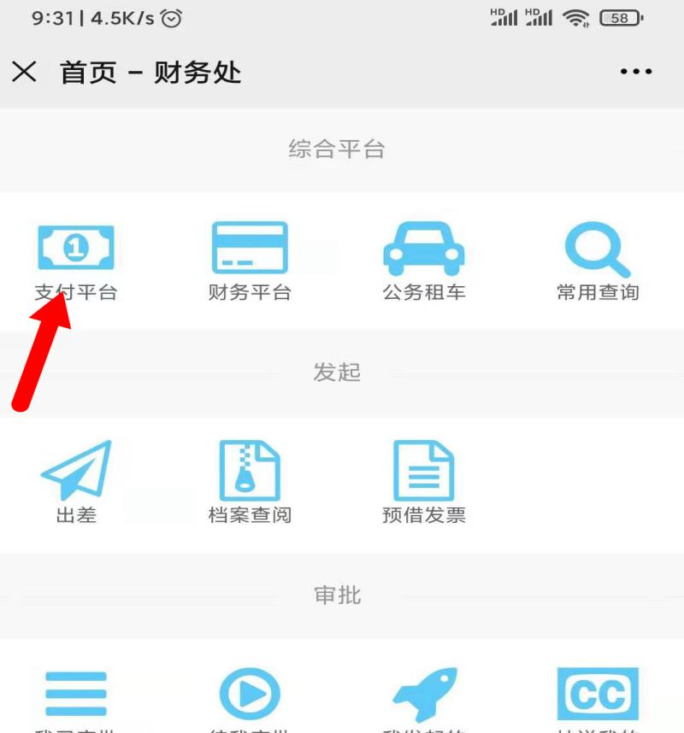

方式一：输入学号和密码（姓氏首字母大写+身份证后六位数，X要大写，示例王芳：W020159）；

方式二：账号：身份证号码；密码：姓名（示例王芳）。

两种方式都可以登录。点击确认，如下图：

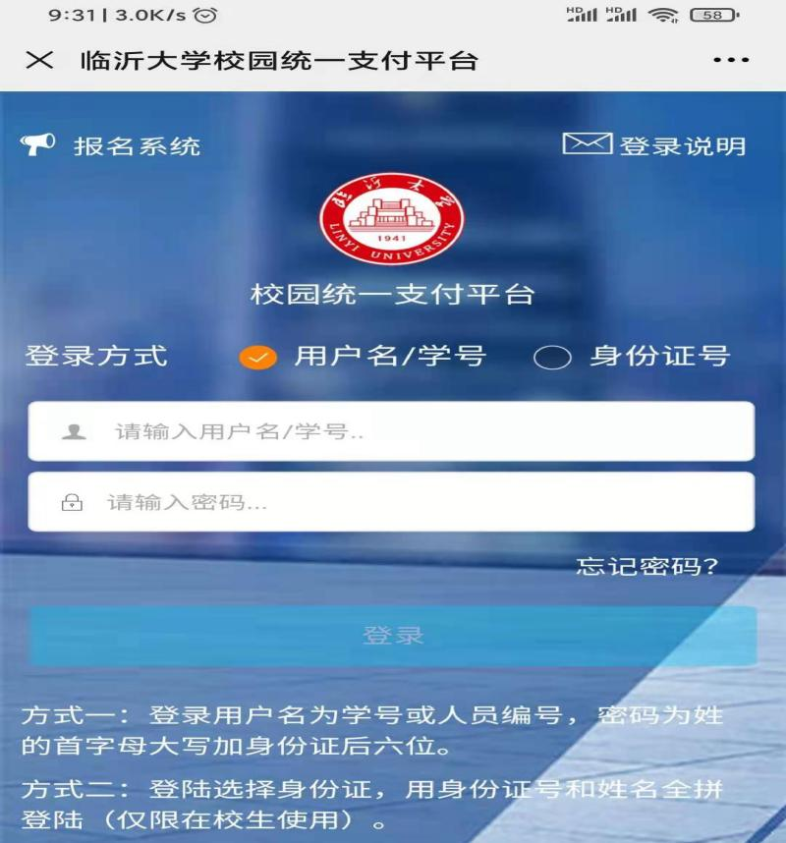

第三步：点击“学宿费待缴”，进入学费缴纳页面，如下图：

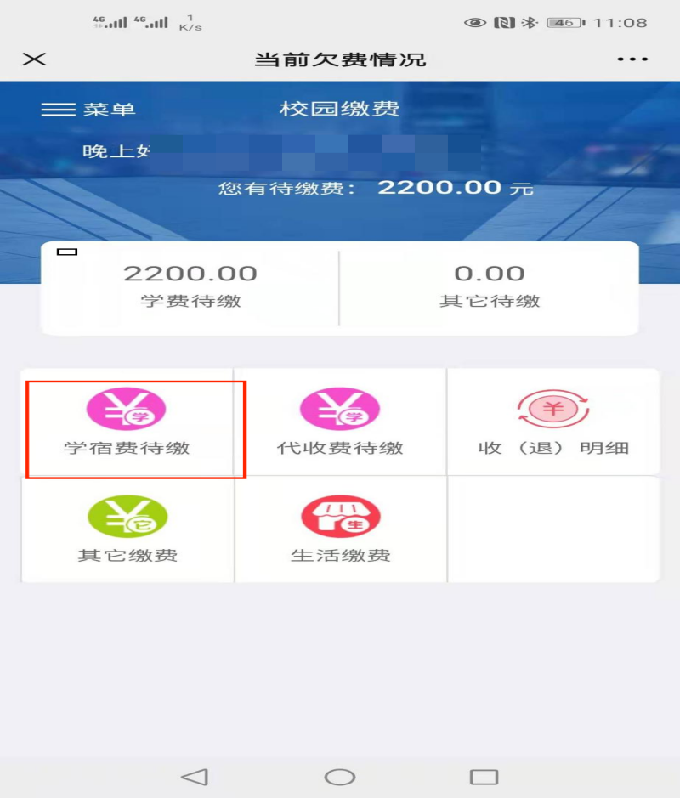

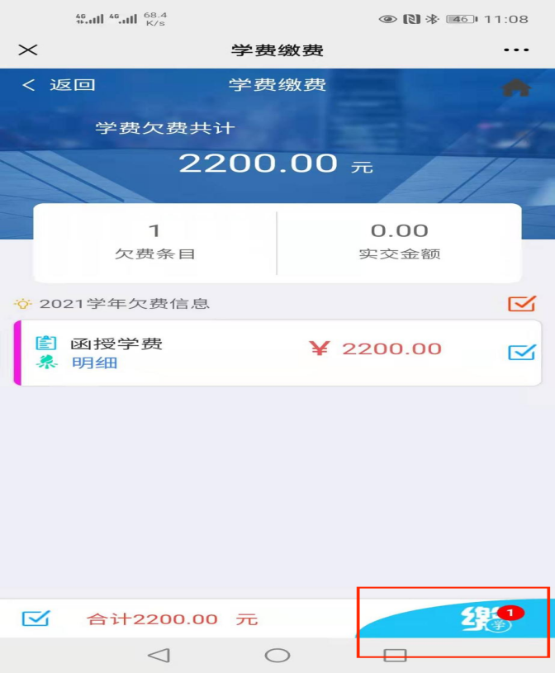

第四步：点击最下方“缴费”，确认缴费金额后将调用微信安全支付页面，支付成功即完成缴费：

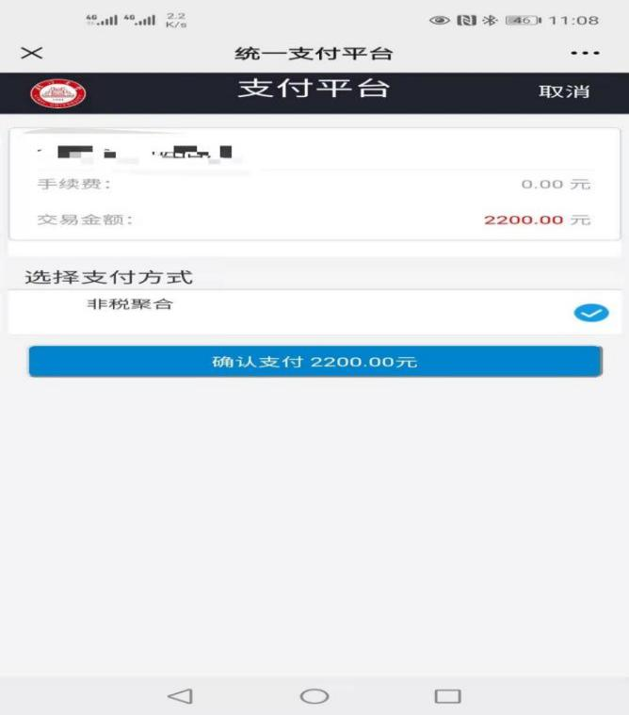

完成缴费后可点击左上角“菜单”里“订单查询”，开具学费发票：

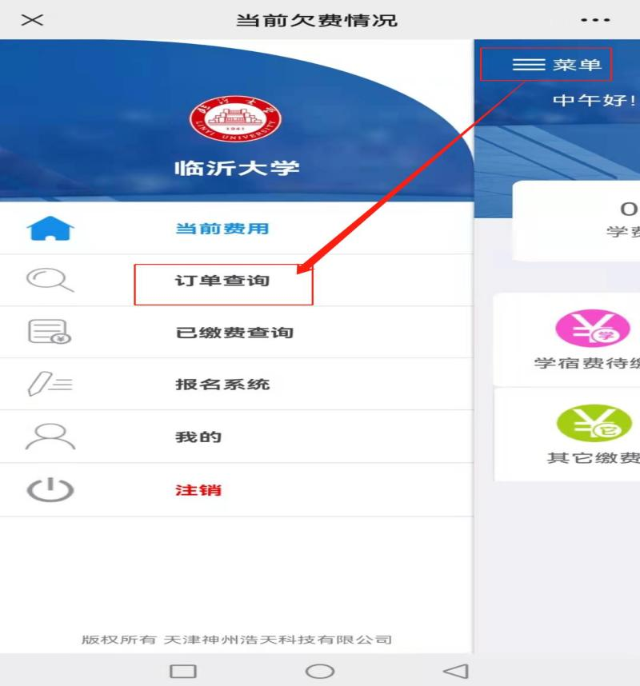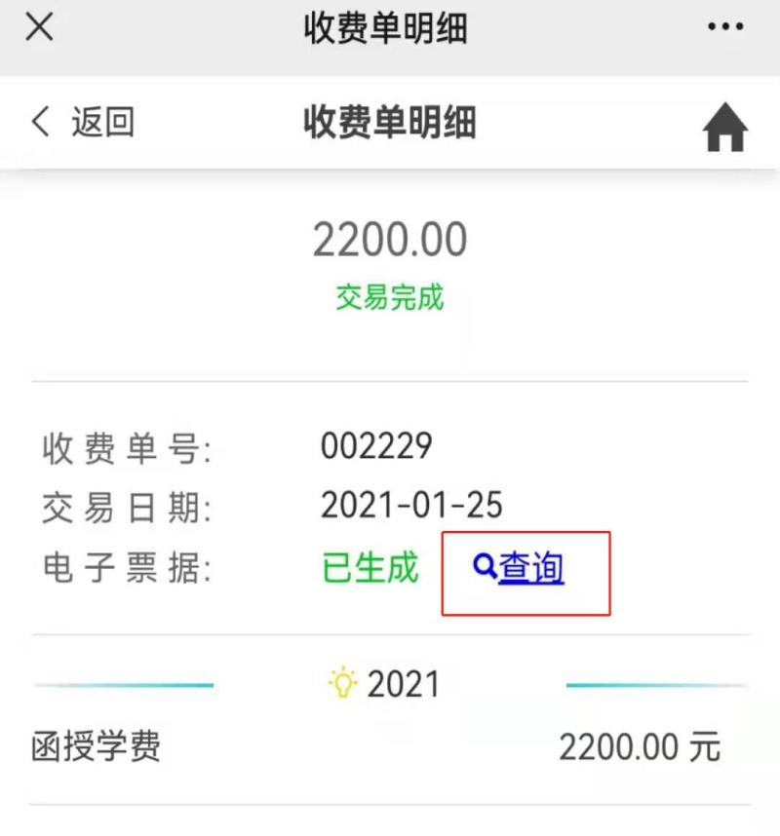

电子发票如下图：

